Nr postępowania: BUPN.261.14.2022
ZAŁĄCZNIK NR 1 do Ogłoszenia o zamówieniu

Załącznik nr 1 - opis przedmiotu zamówienia (OPZ)
Część 1 | Długopis touch pen – 1500 szt.
 | Opis przedmiotu zamówienia | Długopis metalowy, z mechanizmem twist, błyszczącym klipem. Wyposażony w końcówkę do ekranów dotykowych. Niebieski wkład. Kolor granatowy
 | Wymiary | - 0,7x13,5 cm
 | Materiał | metal
 | Technika znakowania | grawer po jednej stronie długopisu
 | Ilustracja poglądowa | 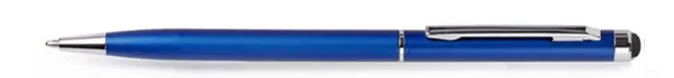
 | Opakowanie jednostkowe | brak
 | Pakowanie całościowe | W karton po 100 szt.  Opakowanie zbiorcze nie może być cięższe niż 10 kg.
 | Wycena | Według wytycznych zawartych w zaproszeniu do składania ofert
Część 2 | Ołówek z makulatury– 1500 szt.
 | Opis przedmiotu zamówienia | Ołówek z makulatury. Papierowy ekologiczny ołówek w rosnącym opakowaniu z nasionami, ołówek wykonany z recyklowanych gazet.
 | Wymiary | - 175x7 mm
 | Materiał | Papier
 | Technika znakowania | nadruk po jednej stronie opakowania
 | Ilustracja poglądowa | 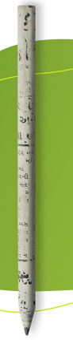
 | Opakowanie jednostkowe | wymiar: 214 mm × 58 mm  opcje papieru: 100% recykling FSC lub ekologiczny kraft  personalizacja: nadruk z twoim LOGO  pojemnik z nasionami umieszczony na awersie
 | Pakowanie całościowe | W kartony po 200 szt.  Opakowanie zbiorcze nie może być cięższe niż 10 kg.
 | Wycena | Według wytycznych zawartych w zaproszeniu do składania ofert
Część 3 | Notatnik – 2000szt.
 | Opis przedmiotu zamówienia | Notatnik w oprawie klejonej
 | Format: | 167 x 240 mm
 | Objętość: | 64 + 4 nadruk na każdej karcie taki sam
 | Papier | Środek: papier z trawy Kazan 80g/m2  Okładka: papier z trawy Kazan 300g,
 | Druk | Środek: 1 + 1  Okładka: 1+ 0 szary  Oprawa: klejona po dłuższym boku
 | Ilustracja poglądowa | 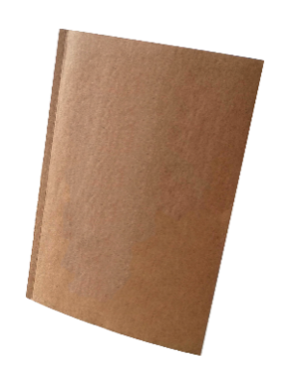
 | Opakowanie jednostkowe | brak
 | Pakowanie całościowe | Opakowanie zbiorcze nie może być cięższe niż 10 kg.
 | Wycena | Według wytycznych zawartych w zaproszeniu do składania ofert
Część 4 | Podkładka z klipsem – 1000szt.
 | Opis przedmiotu zamówienia | Bambusowa podkładka A4 ze srebrnym klipsem.
 | Wymiary | 32.7x22.4x0.4CM
 | Materiał, kolor | Materiał: bambus  Kolor: drewna
 | Kolory i technika zadruku/znakowania | Grawerowanie laserowe, logo PAN w dolnej części podkładki, format: 25x20 mm.
 | Ilustracja poglądowa* | 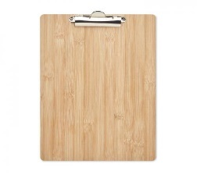
 | Opakowanie jednostkowe | brak
 | Pakowanie całościowe | Opakowania zbiorcze nie mogą być cięższe niż 10 kg.
 | Szacowany nakład | Według wytycznych zawartych w zaproszeniu do składania ofert
 | Wycena | Według wytycznych zawartych w zaproszeniu do składania ofert
 | Opakowanie jednostkowe |  | brak
 | Pakowanie całościowe |  | Opakowanie zbiorcze nie może być cięższe niż 10 kg.
 | Wycena |  | Według wytycznych zawartych w zaproszeniu do składania ofert

